Техническое задание на создание сайта
Для Академии Телохранителей Украины
Bodyguard Academy of Ukraine
BAUkraine.com

Содержание
1. Аннотация
2. Требования по реализации проекта
- Общие положения
3. Структура сайта
- NPBL Ukraine
- Главная
- Обучение
- Услуги
- Снаряжение
- Галерея
- Связаться
4. Структура страниц сайта
5. Дизайн
- Основные требования к дизайну
- Макет
6. Верстка 6
7. Программирование 6
- Требования к CMS
- Задачи программирования
8. Наполнение
9. Тестирование
- Описание процесса
10. Проверка работы всего функционала сайта согласно ТЗ
11. Клиент принимает работу, и производит оплату по договору

Аннотация
- Для ООО «Академии Телохранителей Украины» нужно выполнить дизайн сайта. Будущий сайт будет находиться по адресу: www.BAUkraine.com.
- Основные направления деятельности компании: проведение обучения, повышение квалификации, тренинги, семинары с сотрудниками личной охраны, инкассаторами, военнослужащими специальных подразделений МО, МВД, СБУ.
- Сайт будет представлять собой визитную карточку Академии.
- Необходимо создать базу данных со всей информацией по сайту, установить CMS.
- Сайт должен быть на одном языке – русском
- Исключается использование Adobe Flash®

Требования по реализации проекта
Общие положения
Техническое задание составляется на основе требований Заказчика. Любые изменения в требованиях после утверждения существующего технического задания могут быть внесены за дополнительную плату.
Весь проект разбит на отдельные этапы:
- Определение требований Заказчика, составление и утверждение ТЗ (все требования к функционалу сайта, его структуре, а также сбор всей необходимой для сайта информации)
    - Отрисовка макета дизайна.
    - Согласование макета с Заказчиком и внесение необходимых доработок в дизайн
    - Верстка
    - Программирование.
    - Наполнение (внесение информации существующей на данный момент)
    - Тестирование
    - Настройка работы всего функционала
- Этапы составления ТЗ, утверждения макета сайта проходят с непосредственным участием Заказчика. На этапе программирования возможна демонстрация процесса заказчику.
- После утверждения макета дизайна Заказчику предоставляется на утверждение календарный план работ по проекту
- После окончания работ по созданию сайта рабочий вариант передается на тестирование и утверждение клиенту.
- После окончания работ исполнитель должен предоставить Заказчику инструкцию по пользованию административной частью CMS.

Структура сайта
Общее описание
Futer (нижняя часть сайта, подвал) – одинаковый на каждой странице сайта.
В шапке сайта должны содержаться:
- Логотип
- Два номера телефона: ( 066 ) 66-11-980, (062) 385-10-28.
- Фото, на каждой странице разное
- Основное меню (NPBL Ukraine, Главная, Обучение, Услуги, Снаряжение, Галерея, Связаться)
В подвале должны быть:
- меню навигации, повторяющее главное меню.
- короткая контактная информация (телефоны, адрес, e-mail).

Структура сайта следующая
  - NPBLUkraine
- На этой станице представлены: описание, создание и характеристика Профессиональной Лиги Телохранителей Украины
- Фото
  - Главная
- На этой станице представлены: создание, характеристика деятельности и цели Академии
- Фото
  - Обучение
- На этой станице представлены: перечень курсов и тренингов, которые проводит Академия. Каждый вид в отдельной строке, имеет прерывистое подчеркивание, что означает - при нажатии появление более детального описания без перехода в новое окно. Остальные пункты меню опускаются ниже.
- Фото
  - Услуги
- На этой станице представлены: услуги, предоставляемые Академией
- Фото
  - Снаряжение
- Эта страница - архив фотографий с описанием товара и ценой. Слева в столбик расположен перечень групп товаров. При нажатии на каждую из групп, справа отображаются фотографии товаров с ценой, три товара в три ряда.
- Фото
  - Галерея
- Слева Архив фотоальбомов. Правее последние добавленные, по три в ряд. Под каждым фото дата и название, кнопка: смотреть больше. При клике на выбранный альбом внутренняя страница содержит в себе то же самое, только фотографии по 4 в ряд, и описание альбома выше перечня фото. При клике на фото, фон становиться черного цвета, фото увеличивается, под просматриваемым три маленького размера, возможность вернуться к предыдущему, либо посмотреть следующее, кнопка «закрыть».
- Фото
  - Контакты
- Адреса и телефоны
- Фото
  - При клике на логотип
Переход на страницу «Главная»

Структура страниц сайта

рис. 1, Главная
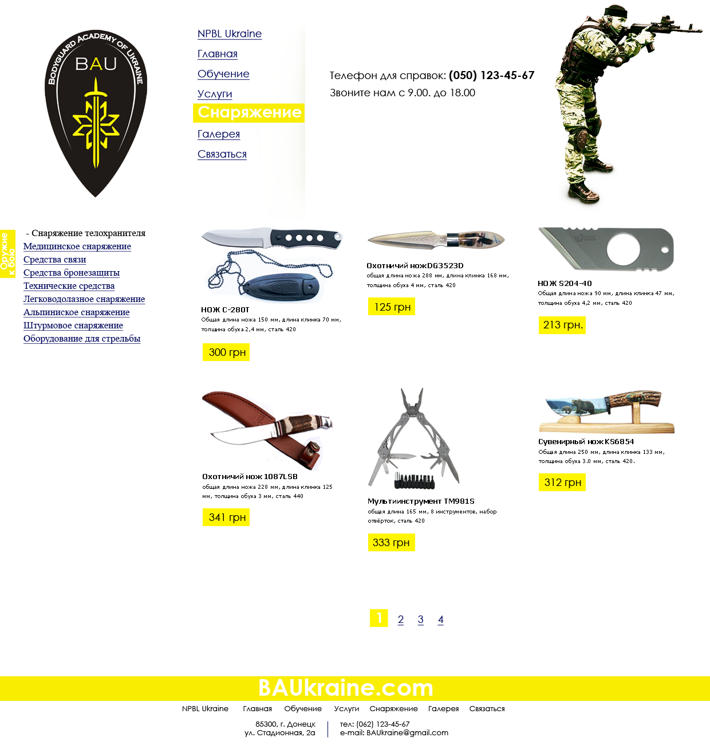
рис. 2, Снаряжение, внутренняя

Дизайн
Основные требования к дизайну:
    - Необходимо разработать дизайн согласно техническому макету (см. рис. 1,2).
    - Дизайн должен быть легким, не отвлекающим от основной информации, использовать clean-style графику. Дизайн должен подтверждать имидж и успешность компании.
    - Дизайн фиксированный, минимальное разрешение, на которое рассчитан дизайн – 1024*768.
    - Фон – предпочтительно белый.
    - Шрифт – удобный для чтения, достаточно крупный.
    - Ссылки должны иметь различный цвет для различного состояния (обычные, при наведении, посещенные).
    - Необходимо разработать фавиконку (иконку рядом с адресной строкой)
    - В шапке нужно разместить логотип, главное меню, телефон.
    - В подвале – дублирующееся меню, контактная информация, адрес сайта
    - Исключается использование Adobe® Flash®

Верстка
Сверстать станицы для сайта.
Верстка блочная, валидная, кроссбраузерная. Дальнейшие инструкции – после утверждения дизайна.
Идентичность отображения в разных браузерах обязательной не является. Использование современных стандартов и технологий приветствуется при условии, что в старых браузерах сохранится ключевая функциональность сайта и целостность его дизайна.

Программирование
  - Требования к CMS
- Использование Ruby-on-Rails + MySQL
- Возможность оптимизации для поисковых систем
  - Задачи программирования
    - Натянуть готовую верстку на соответствующую CMS, структура сайта и функционал описаны в п.3 данного ТЗ
    - Каждый товар должен иметь большое фото, описание товара, цену.

Наполнение
Что в себя включает:
    - Необходимо заполнить все страницы текстовым наполнением. Страницы Галерея и Снаряжение содержит текстовое наполнение + фото файлы.

Тестирование
Описание процесса:
    - Это этап тестирования тестировщиком Исполнителя на соответствие сайта ТЗ – перед показом конечного продукта Заказчику.
    - Также этап содержит определение времени на генерацию страницы
    - Тесты на производительность
    - Анализ ошибок шаблона
    - Проверка на соответствие разметки и стилей стандартам W3C, кроссбраузерность и валидность

- Проверка работы всего функционала сайта согласно ТЗ.
- Клиент принимает работу, и производит оплату по договору.

